Консультация для педагогов

Математика в играх с конструктором

МДОУ «Детский сад № 20»

Подготовили и провели: Сеткова С.В., Титова И.Н.

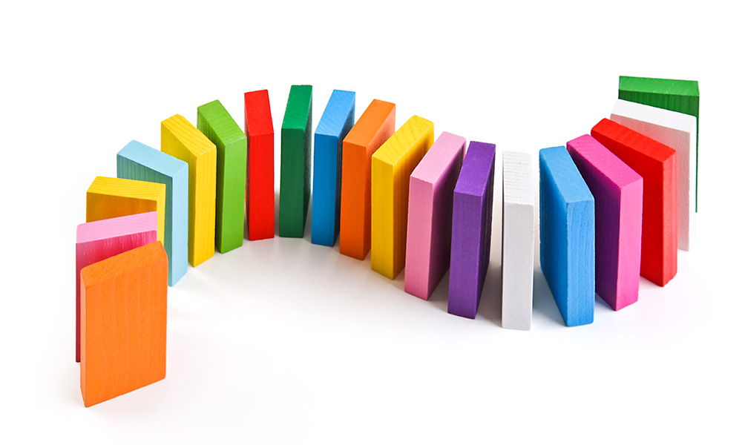

В настоящее время проблема формирования и развития математических способностей – одна из распространённых проблем дошкольной педагогики.

Математика обладает уникальным развивающим эффектом. Ее изучение способствует развитию памяти, речи, воображения, эмоций; формирует настойчивость, терпение, творческий потенциал личности. Математика – один из трудных учебных предметов. Возникает вопрос как же можно активизировать мыслительные процессы детей дошкольного возраста, не причиняя вреда здоровью. Потребность в целенаправленном формировании у детей таких качеств, как умение применять полученные знания, умения, и навыки в жизненных ситуациях уже осознаётся психологами и педагогами.

В настоящее время мы стремимся найти такую форму обучения математике, которая органически входила бы в жизнь детского сада, решала вопросы формирования мыслительных операций (анализа, синтеза, сравнения, классификации, имела бы связь с другими видами деятельности, и самое главное, нравилась бы детям.

Практика обучения показала: на успешность влияют не только содержание предлагаемого материала, но и форма подачи, которая способна заинтересовать ребёнка и вызвать познавательно-исследовательскую активность детей. Взрослые должны не подавлять, а поддерживать, не сковывать, а направлять проявления активности детей, а также специально создавать такие ситуации, в которых они ощущали бы радость открытий.

В математическом образовании дошкольников можно эффективно использовать такую форму работы, как конструирование.

Конструирование — это изготовление детьми (с помощью взрослых, под их руководством и самостоятельно) простых моделей игр, пособий для себя и для малышей, а также плоскостных и объёмных моделей.

В дошкольном учреждении требования к лего - конструированию достаточно просты. Дети создают конструкции с опорой на схемы. Но даже это позволяет не только развивать у детей навыки конструирования, но и решать задачи других образовательных областей, предусмотренные программой. Используя, конструктор, перед детьми ставятся простые, понятные и привлекательные для них задачи, решая которые они, сами того не замечая, обучаются.

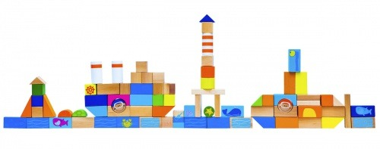

При помощи LEGO - конструкторов можно создать эффективную предметно-игровую среду для развития и обучения ребёнка.
Конструкторы LEGO имеют высокий образовательный и развивающий потенциал. При правильном подходе с его помощью можно добиться впечатляющих результатов.

Как известно, применение LEGO способствует:

• Развитию у детей сенсорных представлений, поскольку используются детали разной формы, окрашенные в основные цвета;

• Формировать первоначальные измерительные умения (измерять длину, ширину, высоту предметов);

• Развитию и совершенствованию высших психических функций (памяти, внимания, мышления, делается упор на развитие таких мыслительных процессов, как анализ, синтез, классификация, обобщение, сравнение);

• Развитию умения ориентироваться в пространстве и на плоскости;

• Тренировки пальцев кистей рук, что очень важно для развития мелкой моторики и в дальнейшем поможет подготовить руку ребёнка к письму;

• Сплочению детского коллектива, формированию чувства симпатии друг к другу, т. к. дети учатся совместно решать задачи, распределять роли, объяснять друг другу важность данного конструктивного решения.

• Конструктивная деятельность очень тесно связана с развитием речи, т. к. (вначале с ребёнком проговаривается, что он хочет построить, из каких деталей, почему, какое количество, размеры и т. д., что в дальнейшем помогает ребёнку самому определять конечный результат работы.)
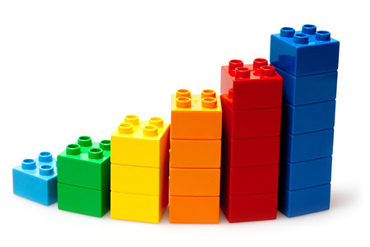

Конструкторы LEGO можно использовать во всех образовательных областях. Но именно конструирование, наполненное математическим содержанием, является основой математического развития дошкольников. Игры и совместная деятельность взрослых с детьми в детских садах, конечно, не обходятся без конструкторов. Конструктор LEGO является очень подходящим материалом для целей математического развития, будучи образным для ребёнка, доступным для его тактильного восприятия, вмещающим в себя огромный мир математических задач.

Особое внимание уделяется формированию умения группировать предметы по признакам (свойствам, сначала по одному, а затем по двум (форма и размер). Игра должна быть направлена на развитие логического мышления, а именно на умение устанавливать простейшие закономерности: порядок чередования фигур по форме, размеру, цвету. Этому способствуют и игровые упражнения на нахождение пропущенной в ряду фигуры.

С помощью конструктора можно составлять и решать задачи. Когда решение задачи превращается в интересную и увлекательную игру, то и процесс познания и усвоения материала становится лёгким. Составляя задачи, дети могут сделать объёмные фигуры, чтобы рассказать свою интересную историю. Умение составлять задачу пригодится детям в школе, а если они поймут, что этот процесс интересен, то в школе они будут делать это с лёгкостью.
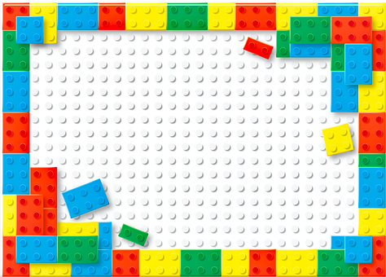

Конструктор помогает детям научится ориентироваться в пространстве. С помощью LEGO можно составлять схемы, планы, маршруты, карты. Также можно научить "читать" простейшую графическую информацию, обозначающую пространственные отношения объектов и направление их движения в пространстве. Пластины LEGO можно использовать как лист бумаги или как фланелеграф. Например, дать задание расположить солнышко в верхнем левом углу, дерево внизу справа, дом внизу слева, под деревом гриб, над домом птица. Вот так дети учатся и конструировать, и ориентироваться на платформе.

В процессе совместной деятельности взрослого с детьми по развитию математических способностей с конструктором у детей вырабатываются привычки сосредотачиваться, мыслить самостоятельно, развивается внимание, стремление к знаниям. Увлёкшись, дети не замечают, что учатся: познают, запоминают новое, ориентируются в необычных ситуациях, пополняют запас представлений, понятий, развивают фантазию. Даже самые пассивные из детей включаются в игру с конструктором с огромным желанием, прилагая все усилия, чтобы не подвести товарищей.

Конструктор есть почти в каждой семье. Это прекрасное средство обучения, облегчающее жизнь родителей в нашем суматошном мире. Организуя для родителей нетрадиционные родительские собрания, праздники, тематические домашние задания педагоги помогают понять родителям, как можно разнообразить использование конструктора. Совместная деятельность родителей и детей в детском саду и дома - бесценный опыт, лучший способ для установления эмоционального благополучия в семье.

Легоконструирование - эффективное воспитательное средство, которое помогает объединить усилия педагогов и семьи в решении вопроса воспитания и развития ребёнка. В совместной игре ребёнок становится более усидчивым, работоспособным, целеустремлённым, эмоционально отзывчивым.

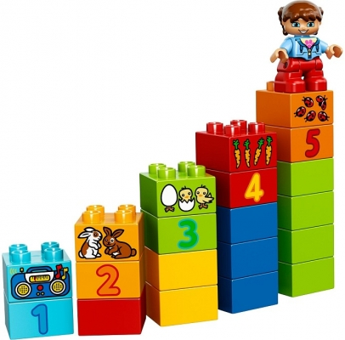

Игра тетрис

Представляем вашему вниманию игру тетрис, которая нравится детям.
Дидактическая игра способствует развитию, всех сторон развитию всех сторон человеческой личности. Если они проводятся живо, дети реагируют на них с огромным интересом.

Цель:
-Развитие логического мышления, внимания, ориентация в пространстве, воображение, речи, памяти, умение играть в коллективе.
-Развитие конструктивного умения дошкольника 3-7 лет.
-Развитие математических представлений через игры с различными видами конструктора.

Варианты игровых действий:

«Собери квадрат», «Назови цвета»
Ребёнку предлагается собрать квадрат из предлагаемых набора фигур, после чего необходимо назвать все цвета и фигуры известные ему.

«На что похоже?»
Ребёнку предлагается рассмотреть фигуры и сказать на что похоже.
«Какого цвета не стало?»
Выложить на стол 3-4 фигуры разного цвета на некоторое время, после чего фигуры убираются, и ребёнку предлагается назвать все цвета, которые он запомнил.

«Падающая башня»
Блоки раскладываются перед игровым полем. Один из игроков загадывает цвет блока. Если соперник угадывает цвет, право первого хода переходит к нему. Если нет – первым ходит тот, кто загадывал цвет.
Игрок бросает кубик и затем ставит на игровое поле именно тот блок, который выпал ему на грани кубика. Если выпадает звёздочка, значит можно выбрать любой блок для установки его на игровое поле.
Задача игроков – полностью заполнить строчку разными блоками.
За каждую заполненную строчку игрок получает очки.
Побеждает тот, кто наберёт большее количество очков.

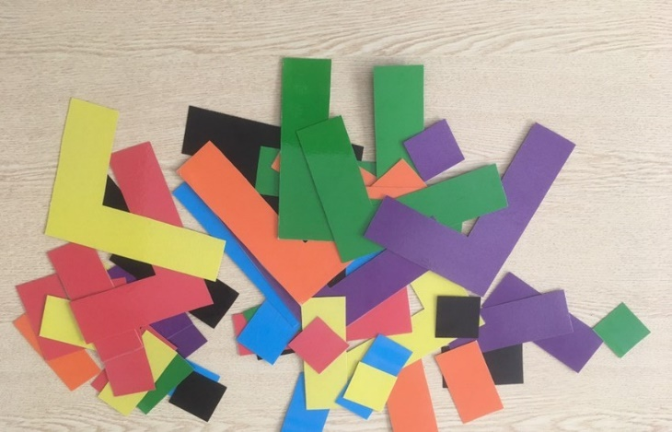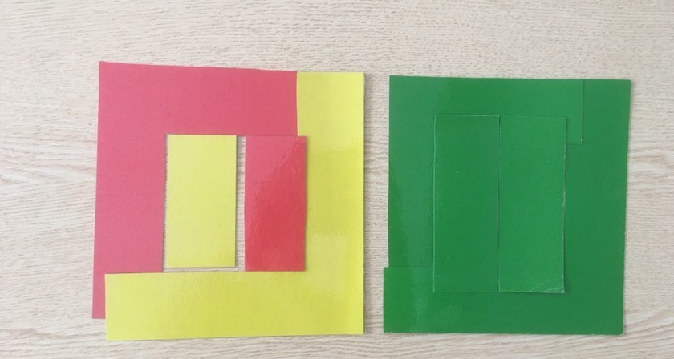

Спасибо за внимание!

